Voetbal- en korfbalvereniging

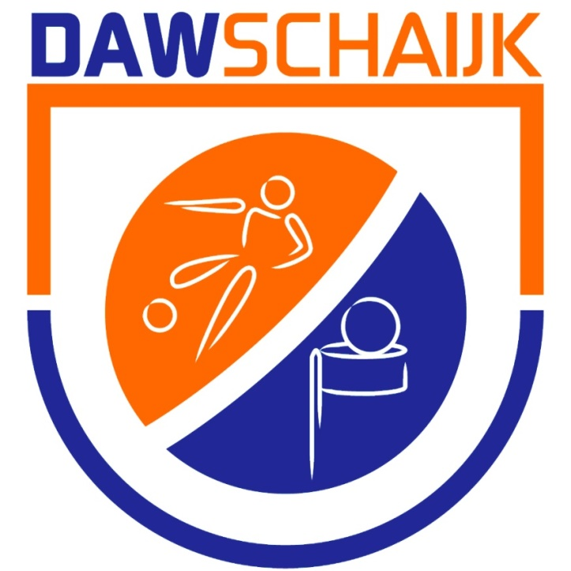
Opgericht 31 augustus 1939

Informatieboekje
Jeugdvoetbal

Maart 2018
VOORWOORD

Beste ouder/verzorger,

Om te beginnen vind ik het leuk dat je zoon of dochter geïnteresseerd is in voetbal en dat hij/zij eventueel bij DAW wil gaan voetballen. Waarschijnlijk wordt er thuis al vaak tegen een balletje getrapt. De voetbalsport is een mooie sport, en zeker in teamverband kan het een hele leuke hobby zijn. Een hobby die ca. 1000 DAW-ers al met elkaar delen.

In dit informatieboekje vind je alles wat je moet weten als je zoon of dochter bij onze club wil komen voetballen. Je vindt er beknopte informatie over wat het voetballen bij DAW allemaal inhoudt, wat je van ons mag verwachten en wat wij van de pupillen en ouders verwachten.

Hopelijk veel plezier in de toekomst bij DAW.
Succes,

Marcel van den Heuvel
voorzitter jeugdafdeling D.A.W.

INHOUD

Pagina

Voorwoord 2

Inhoud 3

Introductie 4

Lid worden 4

Kleding 5

Indeling 5

Trainen 6

Wedstrijden 6

Leiding 6

Clubblad 7

Website 7

Contributie 7

Verzekering 8

Algemene informatie 8

Belangrijke telefoonnummers 9
INTRODUCTIE
Voetbal- en korfbalvereniging DAW Schaijk is opgericht op 31 augustus 1939 en heeft momenteel ca. 1200 leden.
DAW Schaijk speelt zijn thuiswedstrijden op een volledig vernieuwd sportpark D’n Heuvel en beschikt daar over 4 wedstrijdvelden (2 met verlichting waarvan 1 kunstgrasveld), 2 trainingsvelden, een overdekte zittribune, 17 kleedlokalen en een clubhuis met overdekt terras.

Gedurende het seizoen zijn er behalve de wedstrijden en trainingen ook nog diverse activiteiten zoals onder andere toernooien, slotdag, sinterklaasactiviteit, jeugdkamp, zaalvoetbal en bezoek aan een wedstrijd in ere- of eerste divisie.

LID WORDEN
Een kind kan lid worden van DAW als hij of zij 4 jaar of ouder is. Indien de aanmelding binnen is voor 15 mei kan altijd worden gestart m.i.v. het nieuwe seizoen wat start in augustus.
Indien later dan 15 mei of tijdens het seizoen wordt aangemeld is het is mogelijk dat er niet direct plaats is in een geschikt team en dat moet worden gewacht tot er plaats komt in een bestaand team of dat moet worden gewacht tot een nieuw team kan worden gevormd.
Lid worden is alleen mogelijk d.m.v. het invullen van een aanmeldingsformulier.
Neem voor meer informatie contact op met Henk Pennings (06-49197773).
Ook meisjes zijn natuurlijk van harte welkom bij DAW. Meisjes worden in het algemeen bij jongens ingedeeld. Alleen bij voldoende meisjes in een bepaalde leeftijdsklasse kan een meisjesteams worden gevormd.

KLEDING
De clubkleuren* van DAW zijn: oranje shirt, witte broek en blauwe kousen. De vereniging zorgt voor de shirts. Deze shirts worden per toerbeurt door ouders gewassen tenzij de leiders daar een andere oplossing voor hebben.
Voor broek, kousen en schoenen moeten de leden zelf zorgen. Tijdens wedstrijden en trainingen is het verplicht om scheenbeschermers te dragen.

INDELING
De jeugdafdeling is opgedeeld in diverse leeftijdsklassen. Voor het seizoen 2017/2018 is de indeling als volgt:

O19-klasse: spelers geboren in 1999 en 2000
O17-klasse: 2001 en 2002
O15-klasse: 2003 en 2004
O13-klasse: 2005 en 2006
O11-klasse: 2007 en 2008
O9-klasse 2009
O8-klasse: 2010
O7-klasse 2011 en 2012
Kabouters 2012 en 2013

De kabouters zullen op zaterdagmorgen op een speelse manier bezig zijn met een bal.

O19 t/m O13 spelen 11 tegen 11 op een groot veld. O11 t/m O7 spelen met minder spelers op een kleiner veld.

O11 t/m O7 nemen in de winterperiode aan de zaalvoetbal competitie.

TRAINEN
Iedere speler (of speelster) krijgt minimaal 1 maal per week de gelegenheid om te trainen. De hoogste teams in een leeftijdsklasse trainen twee keer per week. Hoeveel teams twee keer trainen, hangt af van het aantal teams in een leeftijdsklasse.
Spelers dienen een kwartier voor de training aanwezig te zijn. Niet eerder want dan is er nog geen leiding op het sportpark. Na afloop van de training is douchen verplicht. Dit niet alleen uit hygiënisch oogpunt, maar het is ook belangrijk voor het sociaal teamgebeuren.
Indien bij slecht weer de trainingen afgelast worden, wordt dit zo snel mogelijk vermeld op de website van DAW Schaijk (www.dawschaijk.nl).
Voor gepaste trainingskledij dient zelf gezorgd te worden. DAW zorgt voor ballen en ander materiaal.

WEDSTRIJDEN
Elke zaterdag spelen de teams een wedstrijd. Deze wedstrijden met aanvangs- en vertrektijden worden aangekondigd op de website van DAW Schaijk (www.dawschaijk.nl).
Indien wedstrijden afgelast worden, wordt dit zo snel mogelijk vermeld op de website van DAW Schaijk.
Van de ouders wordt verwacht dat bij uitwedstrijden om toerbeurt wordt gereden. Wanneer men aan de beurt is door de leiders bekend gemaakt via een rijschema.

LEIDING
Ieder team van DAW heeft leiding voor de wedstrijden op zaterdag en trainers voor door de week. DAW zoekt voor ieder team de leiders en trainers. Vaak zijn dit bij de jongere jeugd enthousiaste ouders en/of oudere jeugdspelers.
Bent u zelf ook een ouder die graag een training wil geven, of op zaterdag de spelers wil begeleiden, dan kun je dit doorgeven aan de contactpersoon voor de betreffende leeftijdsklasse (namen zie achterin dit boekje).
Mocht u hier geen tijd voor hebben, of zin in hebben dan zijn supporters natuurlijk altijd van harte welkom. Aanmoedigen van het team wordt op prijs gesteld zolang het positief en sportief is.

CLUBBLAD
DAW heeft een eigen clubblad, de DAW-er. Dit blad wordt 2 keer per jaar onder de leden verspreid. Elk gezin ontvangt daarvan 1 exemplaar. Hierin staat allerlei leuke, nuttige en belangrijke informatie over onze vereniging. De moeite van het lezen meer dan waard.

WEBSITE
Ook heeft DAW Schaijk heeft een eigen website (www.dawschaijk.nl). Op deze website staat allerlei algemene informatie en nieuws over de vereniging. Tevens kunt u hier aankondigingen van wedstrijden (incl. aanvang- en vertrektijden), uitslagen en standen vinden. De website is een bezoek meer dan waard.

CONTRIBUTIE
Contributie die aan de vereniging is verschuldigd kan uitsluitend worden betaald d.m.v. een automatische incasso. De contributiebedragen voor seizoen 2017/2018 zijn als volgt:

- O19/O17: € 116,00
- O15/O13: € 108,00
- O11/O9/O7: € 96,00
- Kabouters € 58,00

VERZEKERING
Alle leden van DAW Schaijk zijn tijdens alle activiteiten, door de vereniging georganiseerd, verzekerd voor ziektekosten en wettelijke aansprakelijkheid. Kosten die niet via je eigen verzekering betaalbaar gesteld worden kun je declareren. Hieronder vallen dus ook de trainingen.
Men is ook verzekerd voor en na alle door DAW Schaijk georganiseerde activiteiten. Men dient dan wel de kortste weg van en naar die bepaalde activiteit te nemen. Dit geldt ook als je meerijdt met medespelers of ouders.
Mocht er onverhoopt iets gebeuren, geef dit dan zo snel mogelijk door aan de secretaris van DAW Schaijk.

ALGEMENE INFORMATIE
- Adres sportpark D’n Heuvel: Bossestraat 56
5374 HV Schaijk

- Postadres: Postbus 43
5374 ZG Schaijk

- Telefoonnummer clubhuis: 0486 461354

- Website: www.dawschaijk.nl

- E-mail algemeen: secretariaat@vvdaw.nl

- E-mail jeugd: dawjeugd@vvdaw.nl

- Bankrekeningnummer: NL62RABO0146393376

BELANGRIJKE TELEFOONNUMMERS

Voorzitter hoofdbestuur Penningmeester
Henrie Lamers Erwin Christiaans
06 11434496 06 24437160

Voorzitter jeugdafdeling Coördinator JO19 en JO17
Marcel van den Heuvel Hans van Boxtel
06 46217052 06 27468761

Coördinator JO15 en JO13 Coördinator JO11 t/m JO7
Jaap Jans Nico Geurts
06 15897583 06 22753456

Coördinator kabouters Coördinator meisjes/G-team
Nico Geurts Pleun Vos
06 22753456 06 22796467

